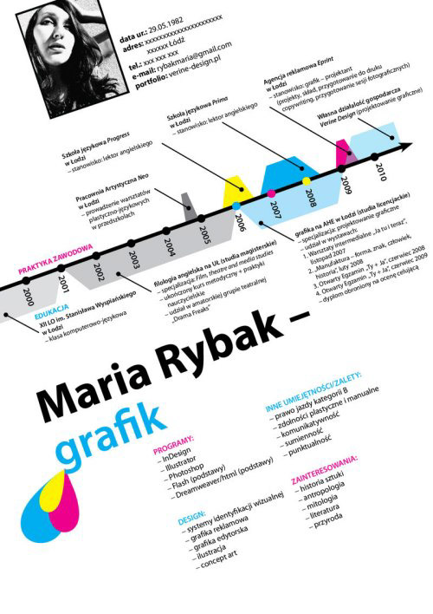
Źródło: http://studia.dlastudenta.pl/fotoalbum/857635,92043,1.html#photo-anchor

